附件2

河南农业大学王泽霖优秀学生奖推荐表

姓 名 | 张雯晖 | 性 别 | 女 |  | 出生日期 |  | 2001.4.26
学 号 | 232222065 | 年 级 | 2023级硕士研究生 |  | 政治面貌 |  | 中共党员
学 院 | 风景园林与艺术学院 |  | 专 业 |  | 风景园林
联系电话 | 18137771318 |  | 邮 箱 |  | 798623440@qq.com
近两学年综合素质及德育素质测评成绩 |  |  |  | 62.434 |  | 3.99 10/45
各科成绩（附教务处或研究院盖章标准成绩单）：
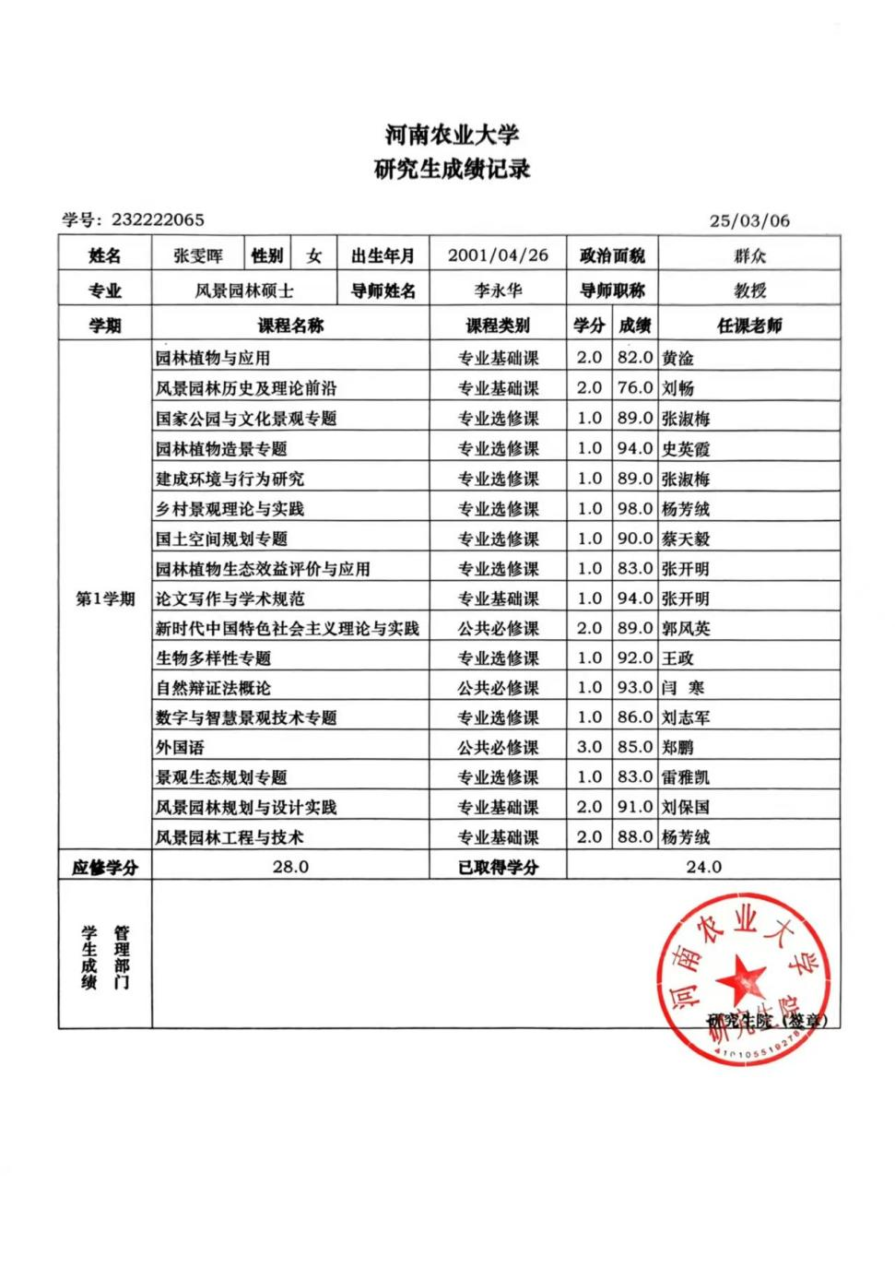
参加社会实践活动情况：
学术会议：在2023年第十二届中国风景园林教育大会中担任志愿者。
科技项目类：参与《基于三维景观格局优化的街区室外热舒适提升研究—以郑州市主城区为例》河南省重点研发与推广专项，力求为居民生活品质提升、城市更新与可持续建设贡献自己的一份力量。
学校实践：在2023-2024学年担任校级学术部干事，积极配合学生会同学与老师举办学术活动，参与组织过全校四六级模拟考试、“农小助”爱心超市捐助活动、“成长之旅”硕博讲坛活动等。
学术创新能力（代表性学术成果或学科竞赛成绩、证书，附论文或鉴定证明复印件）：
学科竞赛类：
“印记中原”河南省大学生乡村设计大赛乡村景观设计 一等奖
第九届“Garden”花园杯植物景观设计竞赛 二等奖
2024年园冶杯大学生国际课程设计竞赛 三等奖
2024年园冶杯大学生国际竞赛风景园林主题竞赛三等奖
学术成果类：
在 Science of the Total Environment （IF=8.2）SCI一区期刊上以第二作者发表《Tailored green and blue infrastructure for heat mitigation under renewal planning of urban blocks in Beijing》

曾获奖励：
2023年硕士研究生学业奖学金
2024年硕士研究生学业奖学金
2024年研究生国家奖学金
本人承诺：本人以往无违背科学道德行为，所推荐填报内容及所附材料真实、准确，无保密性内容，并对其客观真实性负责。
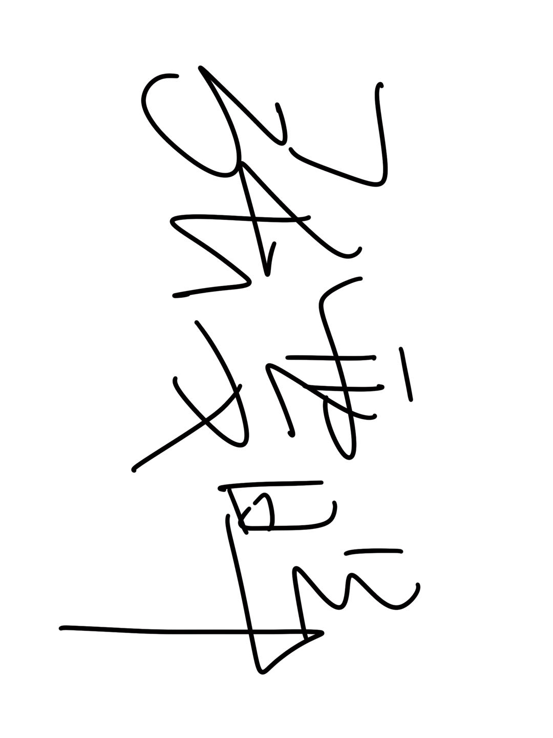
申请人签名：
年 月 日
学院推荐意见：

学院领导签名： （公章）

年 月 日
学生提名委员会评审意见：

学生提名委员会负责人（签名）

年 月 日

注：1.此表正反打印，一式三份；
2.如现有表格不够，可另附页，相关纸质证明材料需附后（如：奖状、证明等）
附件
- 学科竞赛类
“印记中原”河南省大学生乡村设计大赛乡村景观设计一等奖
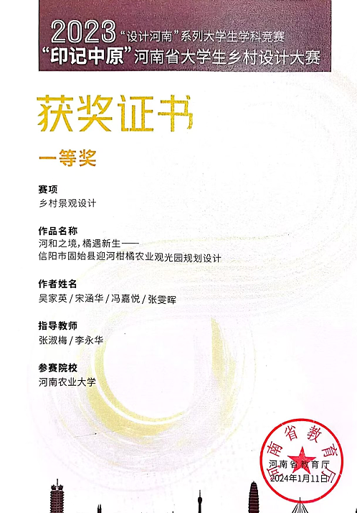
第九届“Garden”花园杯植物景观设计竞赛 二等奖
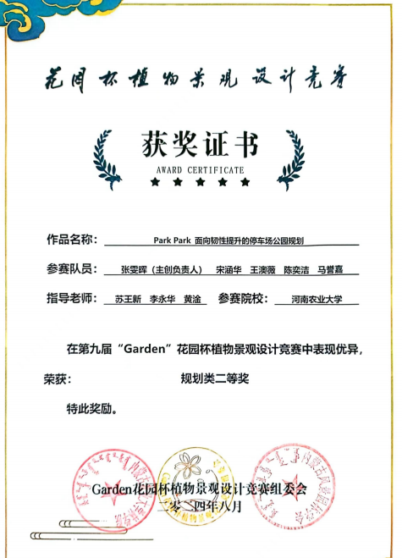
2024年园冶杯大学生国际课程设计竞赛 三等奖
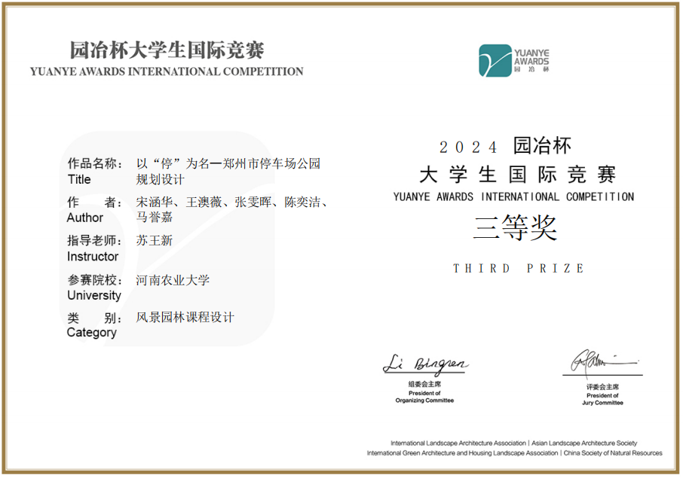
2024年园冶杯大学生国际竞赛风景园林主题竞赛三等奖
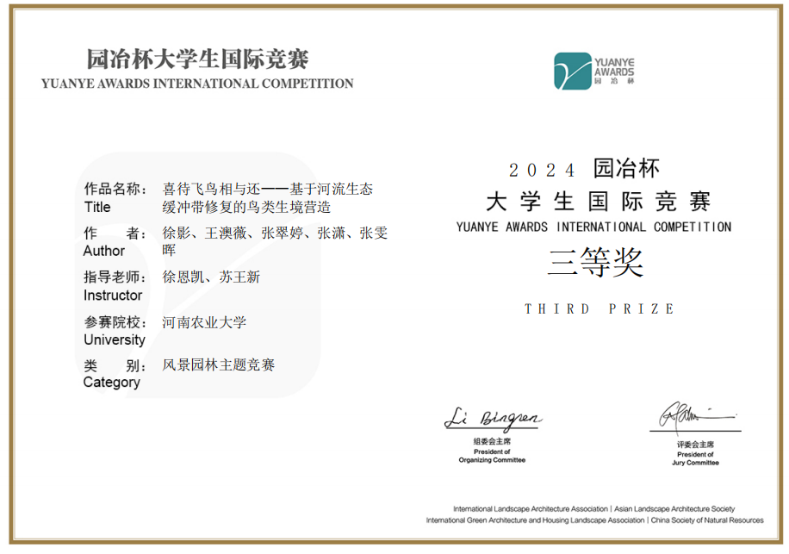

2.学术论文
在 Science of the Total Environment （IF=8.2）SCI一区期刊上以第二作者发表《Tailored green and blue infrastructure for heat mitigation under renewal planning of urban blocks in Beijing》
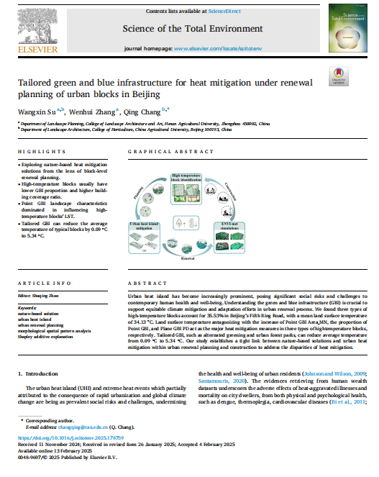

3.社会实践活动
在2023年第十二届中国风景园林教育大会中担任志愿者
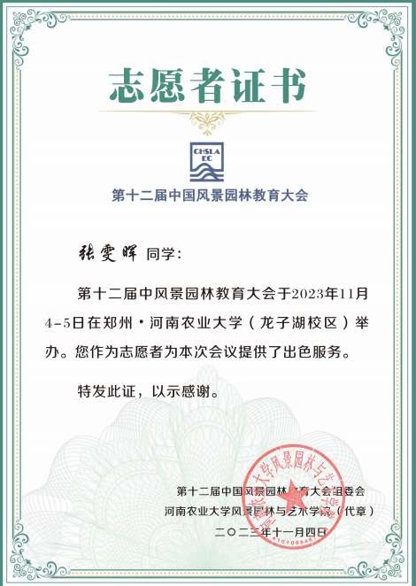
参与《基于三维景观格局优化的街区室外热舒适提升研究—以郑州市主城区为例》河南省重点研发与推广专项
